6306021610080 พัชรพร มุ่งทวีเกียรติ

คำสั่ง shell Script

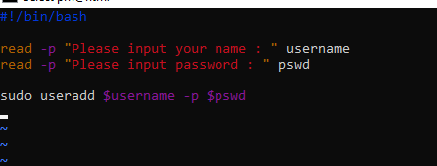

คำสั่งสร้าง username,password

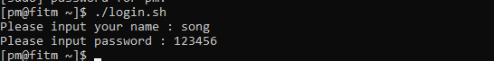

Check รหัส

